**МИНОБРНАУКИ РОССИИ**

**Санкт-Петербургский государственный**

**Факультет прикладной математики – процессов управления**

**отчет**

**по лабораторной работе**

**по дисциплине «Алгоритмы и структуры данных»**

**на тему «Решение задачи о коммивояжере с помощью метода ближайшего соседа»**

|  |  |  |
| --- | --- | --- |
| Студент гр. 22.Б15 |  | Агишев А.Б. |
| Преподаватель |  | Дик А.Г. |

**Санкт-Петербург**

**2024 г.**

**Содержание**

1. Цель работы 1

2. Задача 1

3. Теоретическая часть 1

4. Описание алгоритма 2

5. Описание программы 4

5.1 Описание классов 4

5.2. Описание функций 4

5.3. Описание переменных 4

6. Рекомендации пользователю 7

7. Рекомендации программисту 7

8. Контрольный пример 8

9. Заключение 9

# **Цель работы**

Разработать алгоритм и программу, которая решает задачу о коммивояжере с помощью метода ближайшего соседа.

# **Задача**

Приобрести и закрепить знания в области решения задачи о коммивояжере. Написать программу поиска решения. Протестировать программу на контрольном примере. Сделать заключение о методе ближайшего соседа в решении данной задачи.

# **Теоретическая часть**

*Гамильтонов цикл в неориентированном графе* — это такой цикл, который проходит через каждую вершину графа ровно один раз и возвращается в начальную вершину. Таким образом, гамильтонов цикл охватывает все вершины графа без повторений.

*Задача коммивояжера* является одной из классических задач комбинаторной оптимизации. Она заключается в поиске кратчайшего маршрута, который проходит через все заданные города (вершины графа) ровно один раз и возвращается в исходный город. Задача коммивояжера является NP-полной, то есть нет известного алгоритма, который бы эффективно решал её для любого входа за полиномиальное время. Однако существуют различные эвристические и точные алгоритмы для её приближенного или оптимального решения.

*Метод ближайшего соседа* — это алгоритм, применяемый для решения задачи коммивояжера, который заключается в нахождении кратчайшего пути, проходящего через все вершины графа ровно один раз и возвращающегося в исходную вершину. Алгоритм начинается с выбора начальной вершины, а затем на каждом шаге выбирается ближайшая к текущей вершина, которая ещё не была посещена. Этот процесс продолжается до тех пор, пока не будут посещены все вершины. Алгоритм гарантирует получение решения, но не всегда гарантирует оптимальность.

# **Описание алгоритма**

1. Получение характеристики графа через интерфейс программы.
2. Запуск поиска решения задачи о коммивояжере методом ближайшего соседа.
3. Запись всех вершин как не посещённые.
4. Выбор начальной вершины и запись её посещенной.
5. Поиск ближайшей не посещённой вершины к текущей.
6. Переход к смежной вершине и запись её как посещенной.
7. Завершение алгоритма в случае, если все вершины посещены, иначе возвращение к 5 шагу.
8. Повтор алгоритма с 3 шага для всех вершин графа.
9. Выбор самого оптимального решения.
10. Возврат в качества ответа длины маршрута и порядка обхода.

В качестве оптимизации алгоритма ближайшего соседа использовался подход запуска данного метода начиная с каждой вершиной, для нахождения оптимального гамильтонова цикла. Это увеличивает время работы программы, но позволяет получить более оптимальный ответ.

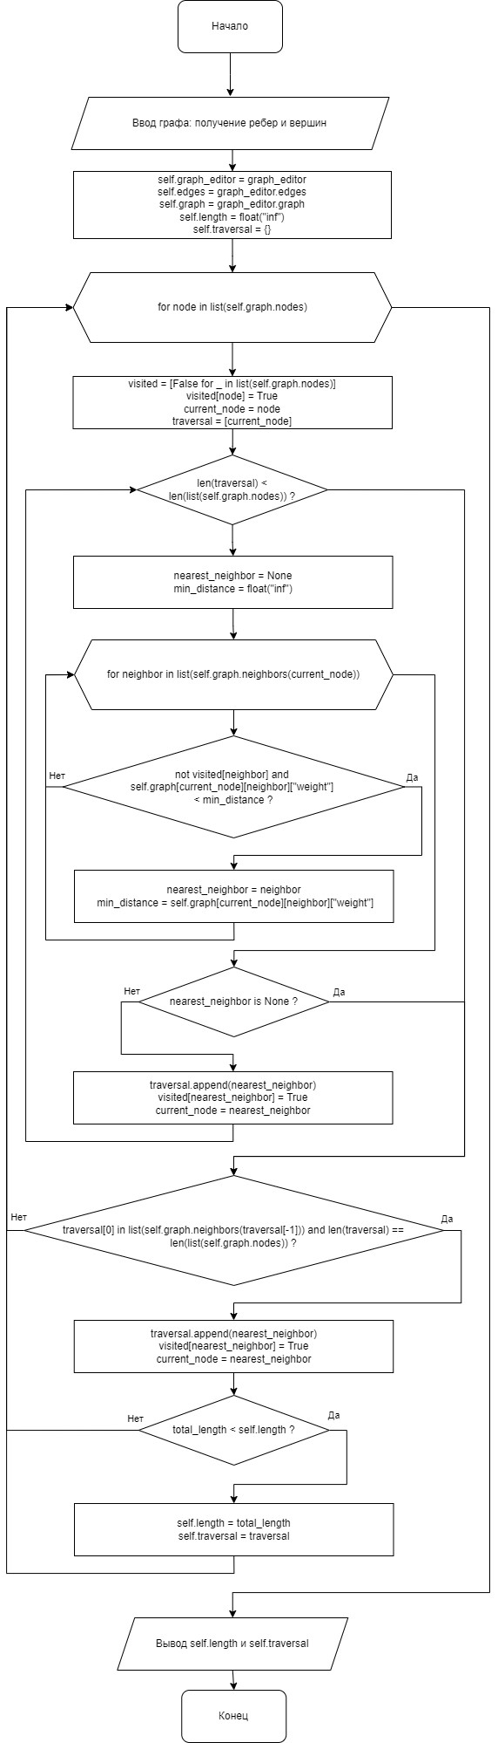

Рисунок 4.1. Блок-схема алгоритма.

# **Описание программы**

## **Описание классов**

В программе используется 3 класса: 2 связанных с интерфейсом программы, 1 связанный с поиском решения задачи. В таблице 5.1 представлено описание классов.

*Таблица 5.1. Описание классов*

|  |  |  |
| --- | --- | --- |
| Имя класса | Наследование | Описание |
| Traveling_Salesman | — | Поиск решения задачи о коммивояжере |
| GraphEditor | — | Редактирование графа в интерфейсе |
| Interface | — | Графический пользовательский интерфейс |

## **5.2. Описание функций**

Описание функций класса *«Traveling_Salesman»* представлено в таблице 5.2.

*Таблица 5.2. Описание функций класса «Traveling_Salesman»*

|  |  |  |
| --- | --- | --- |
| Входные данные | Имя | Описание |
| Экземпляр редактора графа | __init__ | Инициализация класса |
| — | method_nearest_neighbor | Поиск решения задачи о коммивояжере |
| Шаблоны графических элементов | view | Вывод в интерфейс порядка обхода |

Описание функций класса *«GraphEditor»* представлено в таблице 5.3.

*Таблица 5.3. Описание функций класса «GraphEditor»*

|  |  |  |
| --- | --- | --- |
| Входные данные | Имя | Описание |
| Экземпляр методов интерфейса, аргументы | __init__ | Инициализация класса |
| Координаты вершины в интерфейсе | on_left_click | Создание вершины в графе |
| Координаты вершины в интерфейсе | on_right_click | Создание ребра между вершинами в графе |
| Координаты вершины в интерфейсе | get_clicked_vertex | Проверка нажатия на вершину графа |
| — | clear_graph | Очистка интерфейса графа |

Описание функций класса *«Interface»* представлено в таблице 5.4.

*Таблица 5.4. Описание функций класса «Interface»*

|  |  |  |
| --- | --- | --- |
| Входные данные | Имя | Описание |
| — | __init__ | Инициализация класса |
| — | create_interface | Создание элементов в интерфейсе |
| Событие | prevent_typing | Запрет на редактирование  элемента интерфейса |
| — | clear_output | Очистка интерфейса |
| — | populate_edge_table | Вывод таблицы с вершинами и ребрами графа |
| Вершина 1, вершина 2, вес ребра | update_weight | Обновление веса между ребрами |
| — | threading_run | Запуск функции *«start_process»* в отдельном потоке |
| — | start_process | Запуск решения поиска задачи о коммивояжере |

## **5.3. Описание переменных**

*Таблица 5.5. Описание переменных функции «method_nearest_neighbor»*

|  |  |  |
| --- | --- | --- |
| Тип | Имя | Описание |
| networkx.node | node | Вершина графа |
| List[bool] | visited | Булевый массив посещенных вершин |
| networkx.node | current_node | Текущая вершина графа в его обходе |
| List[int] | traversal | Порядок обхода графа |
| networkx.node | nearest_neighbor | Ближайшая вершина к текущей |
| int | min_distance | Минимальное расстояние между текущей вершиной и соседними |
| networkx.node | neighbor | Соседняя к текущей вершине вершина |
| int | total_length | Текущая длина обхода |
| str | result | Результат задачи в виде итоговой длины обхода и порядка обхода |

Полный код программы представлен в Приложении А.

# **Рекомендации пользователю**

Верхнее поле устанавливает редактор для графа с возможностью задания графа путем добавления вершин и ребер. Левой кнопкой мыши создается вершина в графе, а правая кнопка отвечает за создание ребра между двумя вершинам. Поле *«Вес»* изменяет вес ребра на заданное пользователем.

Кнопка *«Рассчитать»* отвечает за старт поиска решения задачи о коммивояжере методом ближайшего соседа. Ответ, а также итоговый обход графа выводится в интерфейс.

Кнопка *«Очистить»* отвечает за очистку интерфейса от всех пользовательских данных.

Для завершения работы нажмите на крестик в левом верхнем углу.

# **Рекомендации программисту**

Для запуска программы необходим Python версии не ниже 3.10.6. Предварительно необходимо установить библиотеки: customtkinter версии не ниже 5.2.0, networkx версии не ниже 3.0.

Минимальное необходимое место на диске: 0.5 МБ. Минимальное необходимое количество оперативной памяти: 100 МБ.

# **Контрольный пример**

В данном разделе представлен контрольный пример, демонстрирующий способность программы находить кратчайший гамильтонов цикл в графе.

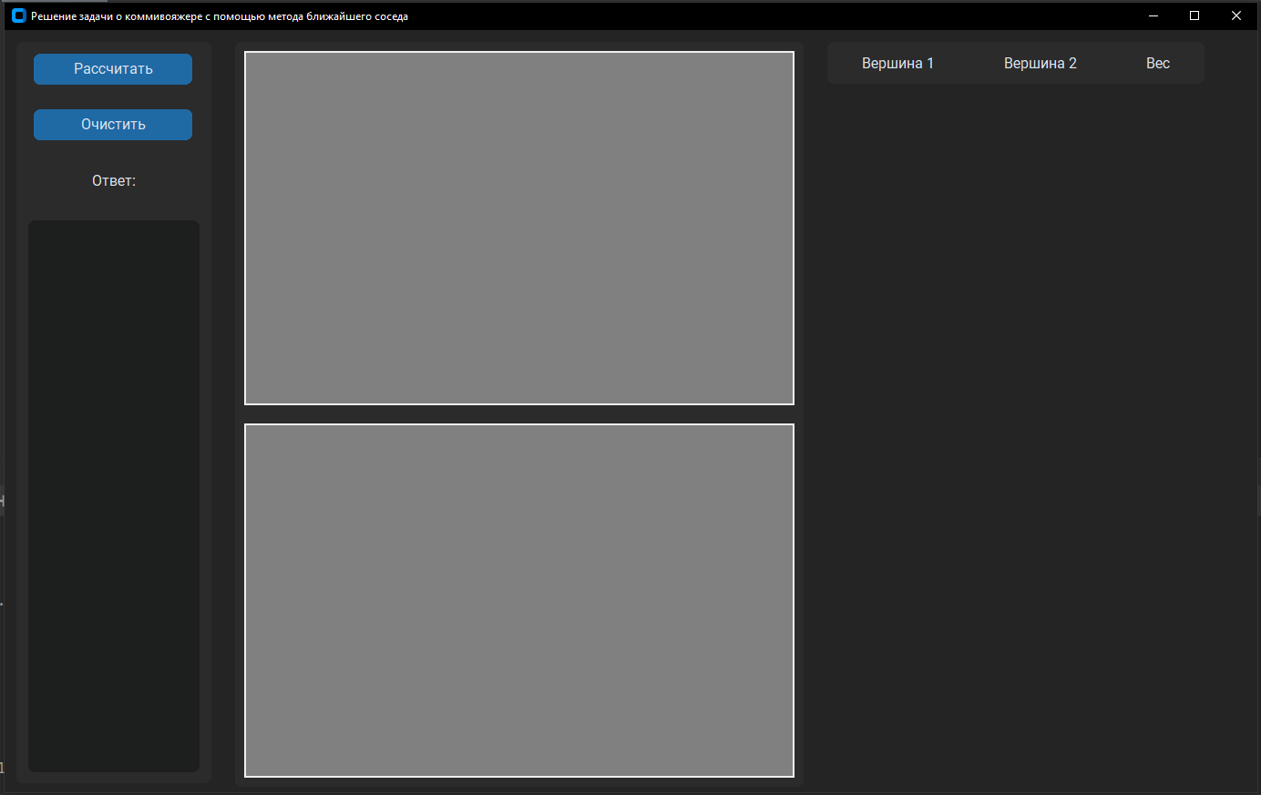

*Рисунок 8.1. Интерфейс программы*

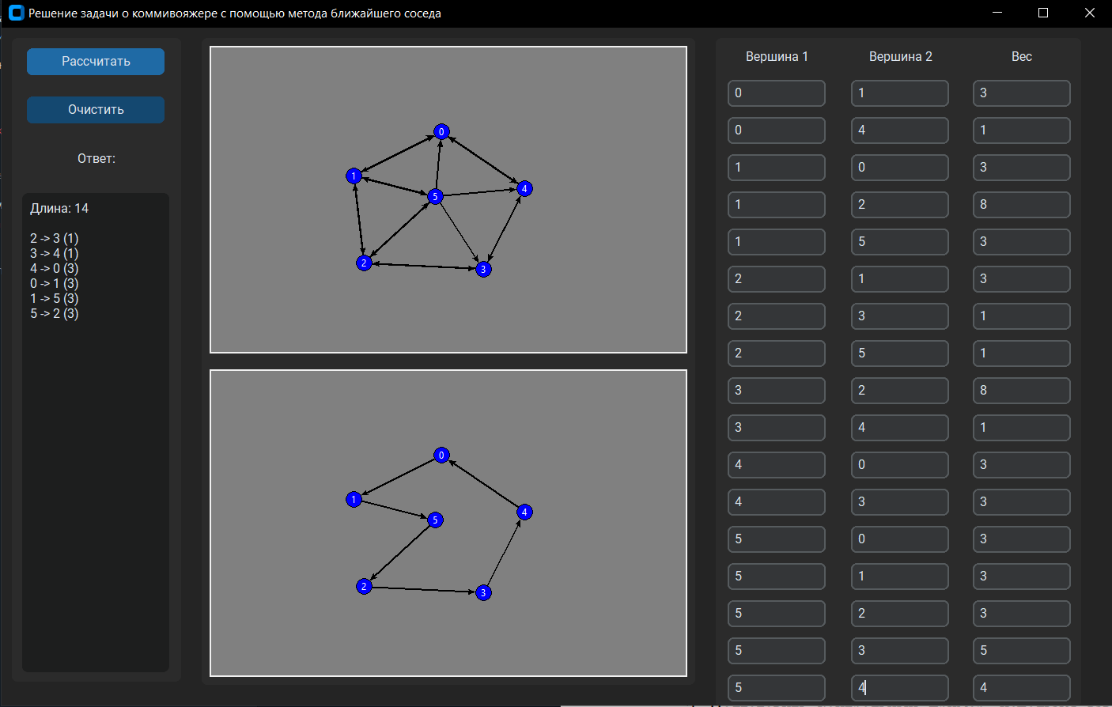

*Рисунок 8.2. Вывод решения задачи*

# **Заключение**

В данной работе была рассмотрена задача о коммивояжере, которая заключается в поиске кратчайшего маршрута, проходящего через все заданные города ровно один раз и возвращающегося в исходный город. Эта задача является одной из классических задач комбинаторной оптимизации и представляет собой NP-полную проблему.

Для решения задачи использовался метод ближайшего соседа, который начинается с выбора начальной вершины и последующего выбора ближайшей не посещённой вершины на каждом шаге. Этот процесс продолжается до тех пор, пока все вершины не будут посещены. Метод ближайшего соседа гарантирует получение решения, но не всегда гарантирует оптимальность.

Для оптимизации алгоритма использовался подход запуска метода ближайшего соседа от каждой вершины, что позволяет найти более оптимальный гамильтонов цикл. Хотя это увеличивает время работы программы, оно обеспечивает получение более оптимального результата.

Таким образом, реализованный алгоритм позволяет находить приближенное решение задачи о коммивояжере, при этом оптимизация путем запуска от каждой вершины повышает точность найденного результата.

1. **Приложение А**

import threading  
import networkx as nx  
import customtkinter as ctk  
  
  
# Function Traveling Salesman algorithm  
class Traveling_Salesman:  
 def __init__(self, graph_editor):  
 self.graph_editor = graph_editor  
 self.edges = graph_editor.edges  
 self.graph = graph_editor.graph  
 self.length = float("inf")  
 self.traversal = {}  
  
 # Algorithm  
 def method_nearest_neighbor(self):  
 for node in list(self.graph.nodes):  
 visited = [False for _ in list(self.graph.nodes)]  
 visited[node] = True  
 current_node = node  
 traversal = [current_node]  
  
 while len(traversal) < len(list(self.graph.nodes)):  
 nearest_neighbor = None  
 min_distance = float("inf")  
  
 for neighbor in list(self.graph.neighbors(current_node)):  
 if not visited[neighbor] and self.graph[current_node][neighbor]["weight"] < min_distance:  
 nearest_neighbor = neighbor  
 min_distance = self.graph[current_node][neighbor]["weight"]  
  
 if nearest_neighbor is None:  
 break  
  
 traversal.append(nearest_neighbor)  
 visited[nearest_neighbor] = True  
 current_node = nearest_neighbor  
  
 if traversal[0] in list(self.graph.neighbors(traversal[-1])) and len(traversal) == len(list(self.graph.nodes)):  
 traversal.append(traversal[0])  
 total_length = sum(self.graph[traversal[i]][traversal[i + 1]]["weight"] for i in range(len(traversal) - 1))  
  
 if total_length < self.length:  
 self.length = total_length  
 self.traversal = traversal  
  
 result = f"Длина: {self.length}\n\n"  
 for i in range(len(self.traversal) - 1):  
 result += f'{self.traversal[i]} -> {self.traversal[i + 1]} ({self.graph[self.traversal[i]][self.traversal[i + 1]]["weight"]})\n'  
 return result  
  
 # Draw graph with his traversal  
 def view(self, canvas):  
 canvas.clear_graph()  
 for i in range(len(self.traversal) - 1):  
 start_vertex = self.traversal[i]  
 end_vertex = self.traversal[i + 1]  
 start_x, start_y = self.graph_editor.vertices[start_vertex]  
 end_x, end_y = self.graph_editor.vertices[end_vertex]  
 length = ((end_x - start_x) ** 2 + (end_y - start_y) ** 2) ** 0.5  
 arrow_offset = 10  
 sx = start_x + (end_x - start_x) * (arrow_offset / length)  
 sy = start_y + (end_y - start_y) * (arrow_offset / length)  
 ex = end_x - (end_x - start_x) * (arrow_offset / length)  
 ey = end_y - (end_y - start_y) * (arrow_offset / length)  
 canvas.create_line(sx, sy, ex, ey, arrow="last", width=2)  
  
 for vertex, (x, y) in enumerate(self.graph_editor.vertices):  
 canvas.create_oval(x - 10, y - 10, x + 10, y + 10, fill="blue", tags="vertex")  
 canvas.create_text(x, y, text=str(vertex), fill="white", tags="vertex_text")  
  
  
# Class for editing a graph on a canvas  
class GraphEditor(ctk.CTkCanvas):  
 def __init__(self, master, interface, **kwargs):  
 super().__init__(master, **kwargs)  
 self.bind("<Button-1>", self.on_left_click)  
 self.bind("<Button-3>", self.on_right_click)  
 self.vertices = []  
 self.edges = []  
 self.selected_vertex = None  
 self.graph = nx.DiGraph()  
 self.interface = interface  
  
 # Function to handle left-click events on the canvas  
 def on_left_click(self, event):  
 x, y = event.x, event.y  
 self.create_oval(x - 10, y - 10, x + 10, y + 10, fill="blue", tags="vertex")  
 self.create_text(x, y, text=str(len(self.graph)), fill="white", tags="vertex_text")  
 self.vertices.append((x, y))  
 self.graph.add_node(len(self.graph))  
  
 # Function to handle right-click events on the canvas  
 def on_right_click(self, event):  
 x, y = event.x, event.y  
 vertex = self.get_clicked_vertex(x, y)  
 if vertex is not None:  
 if self.selected_vertex is None:  
 self.selected_vertex = vertex  
 else:  
 start_x, start_y = self.vertices[self.selected_vertex]  
 end_x, end_y = self.vertices[vertex]  
 length = ((end_x - start_x) ** 2 + (end_y - start_y) ** 2) ** 0.5  
 if length == 0:  
 return  
 arrow_offset = 10  
 sx = start_x + (end_x - start_x) * (arrow_offset / length)  
 sy = start_y + (end_y - start_y) * (arrow_offset / length)  
 ex = end_x - (end_x - start_x) * (arrow_offset / length)  
 ey = end_y - (end_y - start_y) * (arrow_offset / length)  
 self.create_line(sx, sy, ex, ey, arrow=ctk.LAST, width=2)  
 self.edges.append((self.selected_vertex, vertex))  
 self.graph.add_edge(self.selected_vertex, vertex, weight=int(length))  
 self.selected_vertex = None  
 self.interface.populate_edge_table()  
  
 # Function to get the index of a clicked vertex on the canvas  
 def get_clicked_vertex(self, x, y):  
 for i, (vx, vy) in enumerate(self.vertices):  
 if (x - vx) ** 2 + (y - vy) ** 2 <= 100:  
 return i  
 return None  
  
 # Function to clear the graph on the canvas  
 def clear_graph(self):  
 self.vertices = []  
 self.edges = []  
 self.graph.clear()  
 self.delete("all")  
  
  
# Class for the graphical user interface  
class Interface(ctk.CTk):  
 def __init__(self):  
 ctk.CTk.__init__(self)  
 ctk.set_appearance_mode("dark")  
 ctk.set_default_color_theme("blue")  
 self.title("Решение задачи о коммивояжере с помощью метода ближайшего соседа")  
 self.geometry("1100x670")  
 self.frame1 = None  
 self.frame2 = None  
 self.frame3 = None  
 self.graph_view = None  
 self.clear_button = None  
 self.answer_label = None  
 self.graph_editor = None  
 self.output_text = None  
 self.process_button = None  
 self.edge_table = {}  
 self.create_interface()  
  
 # Function to create the graphical user interface  
 def create_interface(self):  
 self.frame1 = ctk.CTkFrame(self)  
 self.frame1.grid(row=0, column=0, padx=10, pady=10, sticky="n")  
  
 self.process_button = ctk.CTkButton(self.frame1, text="Рассчитать", command=self.threading_run)  
 self.process_button.pack(side="top", padx=10, pady=10)  
  
 self.clear_button = ctk.CTkButton(self.frame1, text="Очистить", command=self.clear_output)  
 self.clear_button.pack(side="top", padx=10, pady=10)  
  
 self.answer_label = ctk.CTkLabel(self.frame1, text="Ответ:")  
 self.answer_label.pack(side="top", padx=10, pady=10, fill=ctk.BOTH)  
  
 self.output_text = ctk.CTkTextbox(self.frame1, height=485, width=150)  
 self.output_text.pack(side="top", padx=10, pady=10)  
 self.output_text.bind("<KeyPress>", self.prevent_typing)  
  
 self.frame2 = ctk.CTkFrame(self)  
 self.frame2.grid(row=0, column=1, padx=10, pady=10, sticky="n")  
  
 self.graph_editor = GraphEditor(self.frame2, width=600, height=385, bg="grey", interface=self)  
 self.graph_editor.pack(side="top", padx=10, pady=10)  
  
 self.graph_view = GraphEditor(self.frame2, width=600, height=385, bg="grey", interface=self)  
 self.graph_view.pack(side="top", padx=10, pady=10)  
 self.graph_view.bind("<Button-1>", self.prevent_typing)  
  
 self.frame3 = ctk.CTkFrame(self)  
 self.frame3.grid(row=0, column=2, padx=10, pady=10, sticky="n")  
  
 for col, header in enumerate(["Вершина 1", "Вершина 2", "Вес"]):  
 label = ctk.CTkLabel(self.frame3, text=header)  
 label.grid(row=0, column=col, padx=30, pady=5)  
  
 self.populate_edge_table()  
  
 # Function to prevent typing in the output textbox  
 def prevent_typing(self, event):  
 return "break"  
  
 # Function to clear the output textbox and the graph on the canvas  
 def clear_output(self):  
 self.graph_editor.clear_graph()  
 self.graph_view.clear_graph()  
 self.output_text.delete("1.0", ctk.END)  
 self.populate_edge_table()  
  
 # Function to populate the edge table with data from the graph  
 def populate_edge_table(self):  
 if self.edge_table:  
 for widgets in self.edge_table.values():  
 for widget in widgets:  
 widget.destroy()  
 self.edge_table = {}  
  
 sorted_edges = sorted(self.graph_editor.graph.edges(data="weight"))  
  
 for row, (vertex1, vertex2, weight) in enumerate(sorted_edges, start=1):  
 entry_vertex1 = ctk.CTkEntry(self.frame3, width=100)  
 entry_vertex1.insert(ctk.END, vertex1)  
 entry_vertex1.grid(row=row, column=0, padx=10, pady=5)  
 entry_vertex1.bind("<KeyPress>", self.prevent_typing)  
  
 entry_vertex2 = ctk.CTkEntry(self.frame3, width=100)  
 entry_vertex2.insert(ctk.END, vertex2)  
 entry_vertex2.grid(row=row, column=1, padx=10, pady=5)  
 entry_vertex2.bind("<KeyPress>", self.prevent_typing)  
  
 entry_weight = ctk.CTkEntry(self.frame3, width=100)  
 entry_weight.insert(ctk.END, weight)  
 entry_weight.grid(row=row, column=2, padx=10, pady=5)  
 entry_weight.bind("<FocusOut>",  
 lambda event, vertex1=vertex1, vertex2=vertex2, entry_weight=entry_weight: self.update_weight(vertex1, vertex2,  
 entry_weight))  
  
 self.edge_table[row] = [entry_vertex1, entry_vertex2, entry_weight]  
  
 # Function to update weights in graph  
 def update_weight(self, vertex1, vertex2, entry_weight):  
 new_weight = entry_weight.get()  
 self.graph_editor.graph[vertex1][vertex2]["weight"] = int(new_weight)  
  
 # Function to run a process in a separate thread  
 def threading_run(self):  
 t = threading.Thread(target=self.start_process)  
 t.start()  
  
 # Placeholder function for starting a process  
 def start_process(self):  
 self.output_text.delete("1.0", ctk.END)  
 self.graph_view.clear_graph()  
  
 salesman = Traveling_Salesman(self.graph_editor)  
 salesman.method_nearest_neighbor()  
 self.output_text.insert(ctk.END, salesman.method_nearest_neighbor())  
 salesman.view(self.graph_view)  
  
  
# Main block to run the GUI application  
if __name__ == "__main__":  
 gui = Interface()  
 gui.mainloop()

*Листинг программы.*